ČETRTEK, 14. 5. 2020
ŠPO - SKOK V DALJINO Z MESTA
Dobro se ogrej (hoja, tek, gimnastične vaje).
V naravi ali na dvorišču ali na hodniku vadi sonožno skakanje (čez potok, čez palice, čez elastiko, čim višje...). Na tla si označi črto, kjer stojiš (s kredo ali s kakšnim predmetom). Večkrat sonožno skoči v daljino s tega mesta in si označi mesta tvojih pristankov (za peto potegneš črtico). Poskušaj izboljšati svoj rezultat. Na koncu lahko pomeriš z metrom, koliko si skočil(a) najdlje.
Bodi pazljiv, da so roke vedno naprej, ne smeš se ujeti z rokami nazaj.
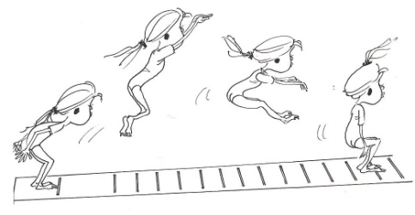

GUM - RAZLIČNE ZVRSTI GLASBE
Danes boste prisluhnili različnim zvrstem glasbe.
- KLASIČNA glasba: igra jo orkester z veliko instrumenti, vodi jih dirigent. Na to glasbo plešejo baletniki. Lahko jo poslušamo na koncertu. Naloga: zapleši kot baletnik/baletka. https://www.youtube.com/watch?v=2ROdrfFVYpE

- NARODNOZABAVNA glasba: igra jo ansambel (4-6 glasbenikov igra na harmoniko, klarinet, trobento, kitaro, bas...). pesem lahko pojejo vsi ali pa solist. Glasbeniki so ponavadi oblečeni v narodne noše. Tako glasbo lahko poslušamo na veselicah. Naloga: zapleši polko. https://www.youtube.com/watch?v=qJcevebMrqU

- ZABAVNA glasba: igra jo zabavni ansambel, ki ima 4-8 članov. Večkrat imajo solista. Igrajo na bobne, električne kitare, klaviature ...tako glasbo največkrat slišimo na radiu. Naloga: zapleši po svoje 😉 https://www.youtube.com/watch?v=rYEDA3JcQqw

- DŽEZ: igra ga ansambel, v katerem igra 3-10 glasbenikov. Igrajo na saksofone, trobente, bobne, kontrabas...džez ni glasba za ples. Največkrat ga igrajo v posebnih klubih. https://www.youtube.com/watch?v=tXe6Q5FQhQM

- SLOVENSKA LJUDSKA: Kaj je tebi mucek mali
https://www.lilibi.si/mestni-trg/glasbena-umetnost/pesmice

To je primer otroške ljudske glasbe. Igrajo in pojejo jo ljudski godci, pa tudi pevski zbori. Besedilo je lahko v narečju in zato težje razumljivo. Vsebina je pogosto nagajiva, hkrati pa razkriva stare ljudske modrosti. Nekatere primere otroške glasbe povezujemo z otroškimi plesnimi igrami.

V zvezek zapiši: Zvrsti glasbe
Ljudje smo različni in všeč nam je različna glasba. Glasbenih zvrsti je zelo veliko, tako da vsak lahko najde glasbo po svojem okusu.

Zvrsti glasbe:
- klasična glasba
- narodnozabavna glasba
- zabavna glasba
- jazz (džez)
- otroška glasba

Odgovori: Katera glasba je tebi najbolj všeč?

----------------------------------------------------------------------------------------

SLj Branje in bralno razumevanje
Moder mlinček str. 45, 2. naloga
------------------------------------------------------------------------------------
Matematika
Računanje je igra stran 6,
Rumeni mlinček, 2. del -stran 115

